En esta pauta encontrarás preguntas orientadoras para tu reflexión. Las primeras te ayudarán a recordar las principales competencias aprendidas a lo largo de tu carrera. Las siguientes preguntas, buscan ayudarte a definir tu proyecto APT a partir de tus fortalezas, oportunidades de mejora e intereses profesionales.

Se sugiere que tengan como material de apoyo las evidencias recolectadas a lo largo de todo el proceso de portafolio, y que revises en el anexo de la guía del estudiante tu malla curricular, y las competencias y unidades de competencia por asignatura.

Puedes responder en cada una de las secciones por pregunta en esta guía y, posteriormente, cargarla en la sección de reflexión de la Fase 1, para retroalimentación de tu docente.

1. Revisa la malla de tu carrera, piensa en las asignaturas o certificados de competencias que has cursado hasta ahora. Responde:
¿Cuáles son las asignaturas o certificados que más te gustaron y/o se relacionan con tus intereses profesionales? ¿Qué es lo que más te gustó de cada uno?

R: En el área de Datos (Inteligencia de Negocios / Big Data): Disfruté muchísimo el proceso práctico y el aprendizaje autónomo. Me gustó ir más allá de la pauta del profesor; investigar por mi cuenta y apoyarme en herramientas de IA para entender a fondo cómo procesar la información. Me apasionó el ciclo completo de los datos: hacer la limpieza de bases masivas, tratar valores nulos, realizar cruces (JOINs), eliminar duplicados y, finalmente, llevar todo ese esfuerzo a la creación de dashboards estratégicos basados en KPIs.

En el área de Gestión y Documentación: Me gustó comprender que la tecnología necesita orden. Disfruté aprender a documentar requerimientos, entender la lógica de los flujos de trabajo y ver cómo la correcta gestión de un proyecto es lo que garantiza el éxito antes de siquiera empezar a programar.

A partir de las certificaciones que obtienes a lo largo de la carrera ¿Existe valor en la o las certificaciones obtenidas? ¿Por qué?

R: Personalmente, estas certificaciones me dan un piso de seguridad y confianza muy alto, ya que me permiten enfrentar procesos de selección o búsquedas de práctica profesional

2. Revisa las competencias y unidades de competencias correspondientes a cada asignatura de la malla de tu carrera. Marca en verde las competencias o unidades de competencia que consideras son tus fortalezas y en rojo las que requieren ser fortalecidas. A partir de este ejercicio responde:
- ¿Cuáles consideras que tienes más desarrolladas y te sientes más seguro aplicando? ¿En cuáles te sientes más débil y requieren ser fortalecidas?

Mis principales fortalezas (marcadas en verde) se concentran en dos grandes áreas: la Gestión/Arquitectura y el Análisis Estratégico de Datos. Me siento muy seguro y capacitado en competencias relacionadas con el levantamiento y orden de los sistemas, abarcando asignaturas como BPM, Gestión de Proyectos Informáticos, Ingeniería de Software y Diseño y Gestión de Requisitos. Tengo mucha facilidad para entender la lógica del negocio y documentar procesos. Por el lado de los datos y la tecnología, me siento fuerte en Modelamiento de Base de Datos, Inteligencia de Negocios y Big Data. Tengo gran seguridad diseñando la estructura de los datos, analizando la información y construyendo soluciones visuales (dashboards) que respondan a las necesidades de la empresa, además de tener una buena base en desarrollo web y móvil.

Las competencias que marqué en rojo representan mis oportunidades de mejora continua, enfocadas principalmente en la codificación técnica profunda y en el idioma. Considero que debo fortalecer mi agilidad y dominio técnico en Consultas de Bases de Datos y Programación de Bases de Datos. Aunque entiendo perfectamente la lógica relacional y las ejecuto en mis proyectos (muchas veces apoyándome en el aprendizaje autónomo y herramientas de IA), quiero lograr mayor fluidez y rapidez escribiendo código complejo o scripts avanzados desde cero.

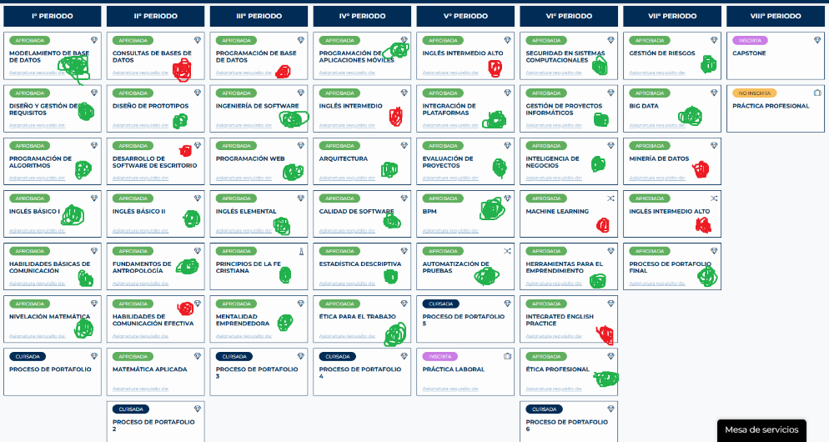

3. A partir de las respuestas anteriores y el perfil de egreso de tu carrera (competencias), responde las siguientes preguntas:
- ¿Cuáles son tus principales intereses profesionales? ¿Hay alguna área de desempeño que te interese más?
R: Mis principales intereses profesionales se centran en el análisis estratégico de la información y la optimización de procesos tecnológicos. El área de desempeño que más me apasiona y en la que busco especializarme es la de Inteligencia de Negocios (Business Intelligence) y Análisis de Datos (Data Analytics), fuertemente vinculada con la automatización de flujos de trabajo. Me motiva mucho ser el puente entre los requerimientos técnicos y las decisiones gerenciales: me apasiona tomar datos crudos, estructurarlos y transformarlos en dashboards y KPIs precisos que aporten valor real e impacten directamente en la estrategia de la empresa.

- ¿Cuáles son las principales competencias que se relacionan con tus intereses profesionales? ¿Hay alguna de ellas que sientas que requieres especialmente fortalecer?
R: Las principales competencias de mi malla asociadas a mis intereses son Inteligencia de Negocios, Big Data, Modelamiento de Bases de Datos y BPM (Gestión de Procesos de Negocio).

- ¿Cómo te gustaría que fuera tu escenario laboral en 5 años más? ¿Qué te gustaría estar haciendo?

En 5 años más, mi objetivo es estar consolidado en una organización sólida que me brinde estabilidad laboral, ocupando un rol estratégico como Analista de BI o Ingeniero de Datos con una excelente proyección salarial.
Me gustaría estar aportando alto valor al negocio mediante la automatización de procesos y el uso de Inteligencia Artificial para el análisis de datos. Trabajar con este nivel de eficiencia tecnológica me permitirá no solo cumplir y superar los objetivos de la empresa, sino también mantener un equilibrio saludable entre mi vida laboral y personal, dándome el tiempo y la tranquilidad para disfrutar mis tardes y mi vida personal una vez cumplidas mis metas

4. Finalmente, piensa en el proyecto que desarrollarás en APT y responde a las siguientes preguntas:
- Los Proyectos APT que ya habías diseñado como plan de trabajo en el curso anterior, ¿se relacionan con tus proyecciones profesionales actuales? ¿cuál se relaciona más? ¿Requiere ajuste?

Mis proyectos APT diseñados en cursos anteriores consistieron en el desarrollo de plataformas web transaccionales (para una ferretería y un e-commerce de mascotas) y una aplicación móvil para la toma de asistencia escolar automatizada mediante el uso de la cámara.
Definitivamente la aplicación móvil de asistencia escolar. Al igual que mi proyecto actual (una app de corrección postural con IA), utiliza la cámara del dispositivo como un sensor de entrada para automatizar una tarea, eliminando la fricción manual y generando un registro digital inmediato.
Sí, requiere un ajuste de enfoque estratégico. Mis proyectos anteriores tenían un perfil muy orientado al desarrollo puro (frontend y funcionalidad transaccional). Dado que mi proyección profesional actual apunta fuertemente hacia la Inteligencia de Negocios (BI) y el Análisis de Datos, el ajuste consiste en darle mayor protagonismo al ciclo de vida del dato

- Si no hay ninguna que se relacione suficiente:
- ¿Qué área(s) de desempeño y competencias debería abordar este Proyecto APT?
- ¿Qué tipo de proyecto podría ayudarte más en tu desarrollo profesional?
- ¿En qué contexto se debería situar este Proyecto APT?

